- Демографическая пирамида РФ на 1 января 2022

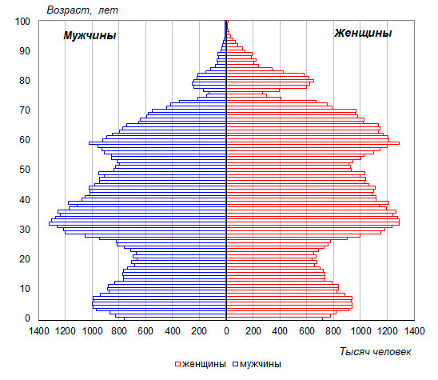
- Показатель разбиения демографической пирамиды
- Разбиение происходит по возрасту (по вертикальной оси) и полу (мужчины слева, женщины справа).
- Анализ проведен по данным на 1 января 2022 года
- Цель составления демографической пирамиды
- Анализ демографической ситуации
- Оценка демографических тенденций (старение населения, численный дисбаланс между полами, влияние демографических волн и спадов).
- Планирование социальных программ
- Прогнозирование экономических показателей
- Вид декомпозиции демографической пирамиды - структурная, т.к. построение основано на разбиении по заранее определенным критериям (пол и возраст) и не зависит от времени.
- Уровни декомпозиции
1 уровень – разбиение по полу
2 уровень – возрастные группы с шагом в 1 год внутри каждой половой группы
- Порядок построения демографической пирамиды

  - Определение цели и показателей разбиения.
  - Сбор данных (выбираем источник информации, используем полученные данные для начального уровня декомпозиции).
  - Определение структуры пирамиды (пол, возраст, шкала измерения)
  - Определение шкалы координат (возраст, численность населения в каждой возрастной группе).
  - Визуализация.
  - Форматирование (добавление подписей, заголовка и поясняющий записей).

